南政地〔2024〕101号

南安市人民政府关于
收回南安市新区投资建设有限公司
1宗用地部分地块国有土地使用权的批复

市自然资源局：
《南安市自然资源局关于收回南安市新区投资建设有限公司1宗用地部分地块国有土地使用权的请示》（南资源〔2024〕841号）收悉。经研究，现批复如下：
为加快推进市民中心片区项目建设，根据《中华人民共和国土地管理法》第五十八条第一款和《南安市2024年第七次自然资源利用管理联席会议暨自然资源价格委员会议纪要》（南资源联〔2024〕7号）精神，同意收回南安市新区投资建设有限公司位于美林街道福溪社区1宗用地部分地块国有土地使用权，不动产权证为闽（2024）南安市不动产权第1100192号，土地使用权登记面积为62144平方米，本次收回土地使用权面积为6567平方米。具体宗地位置详见用地勘测定界图（见附件）。土地使用权的收回按有关规定给予补偿。该宗土地使用权收回后纳入南安市土地储备中心土地储备库，作为政府储备用地；按属地管理原则，在储备用地未重新供应前，由美林街道办事处负责管护工作，防止土地被侵占。收储的土地使用权严格按照规划用途及国家土地供应政策进行供地。

附件：南安市新区投资建设有限公司用地勘测定界图

南安市人民政府
2024年12月6日
（此件主动公开）

附件
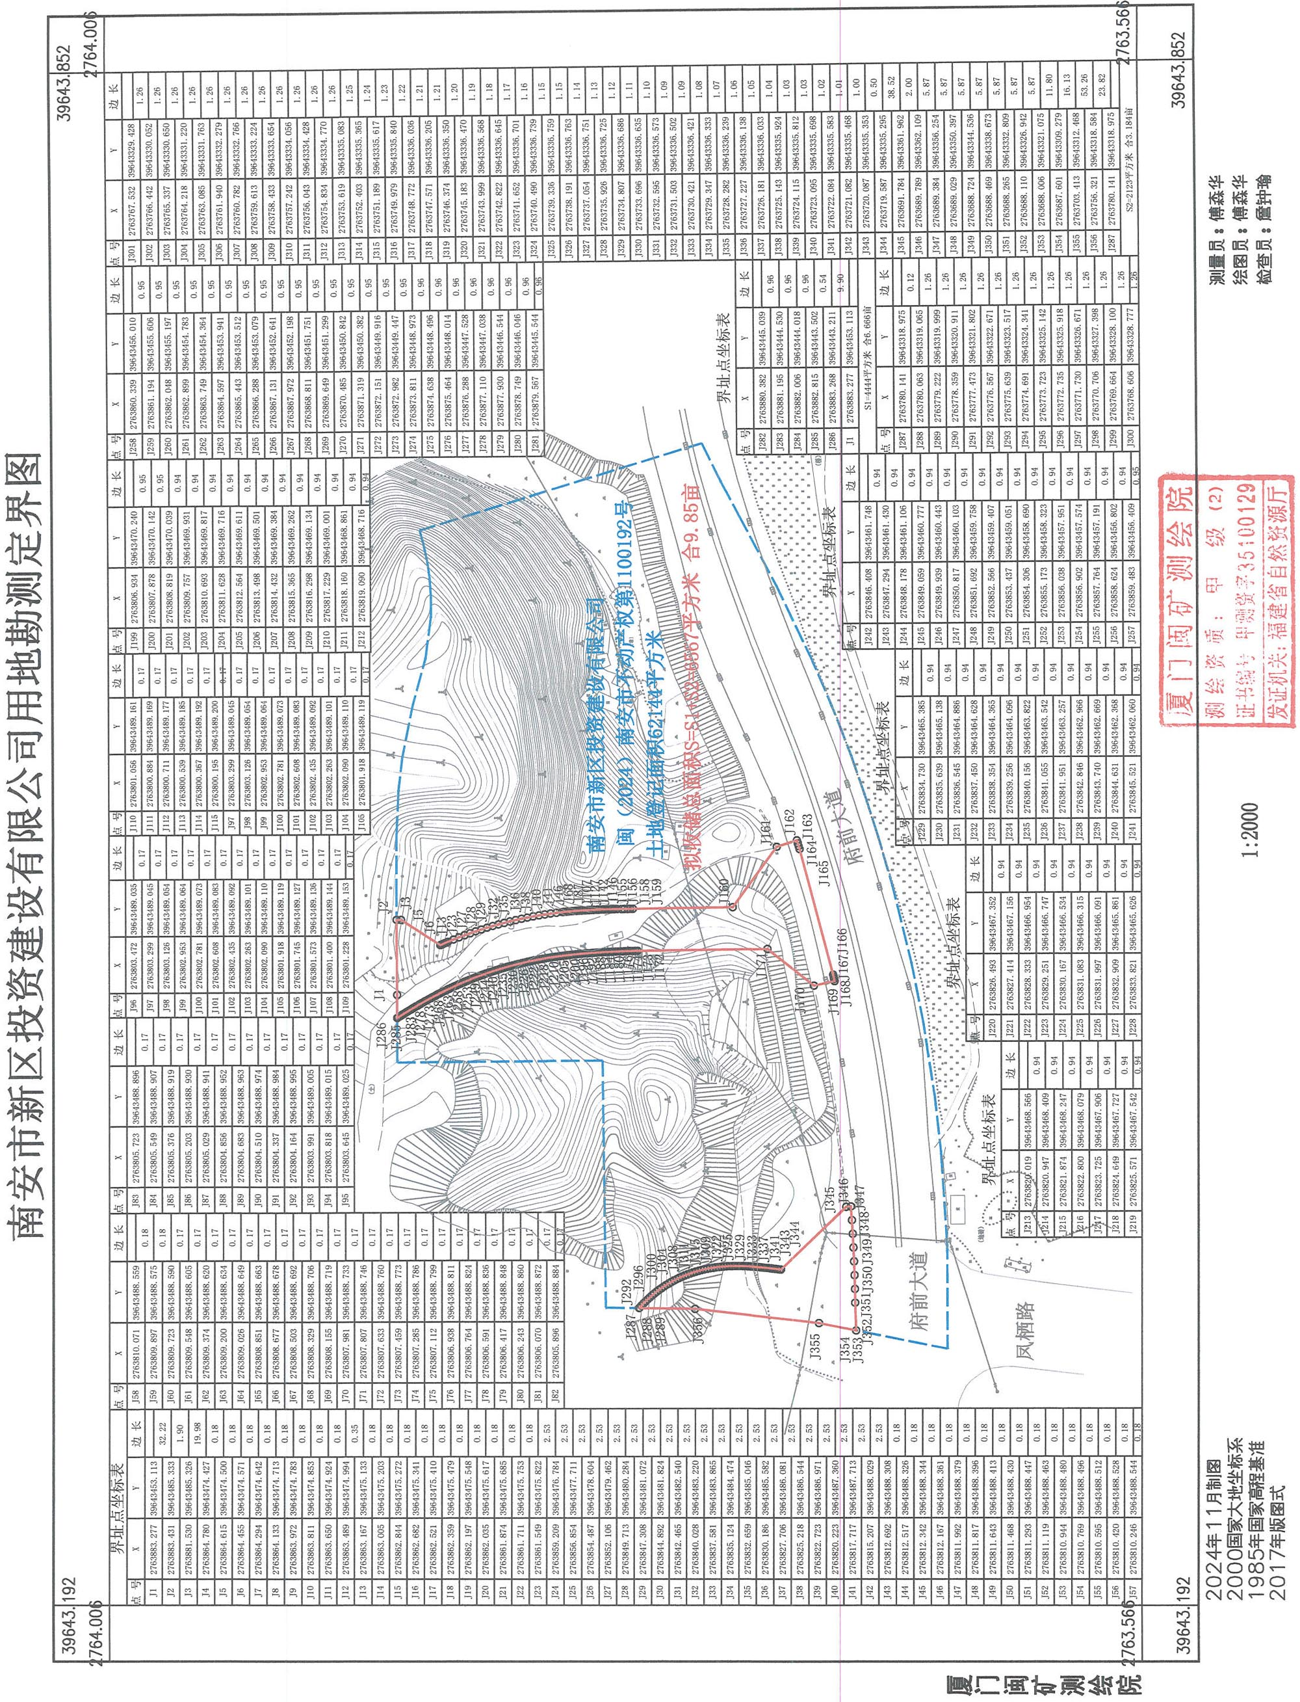

抄送：市发改局、财政局、住建局、审计局、城管局，美林街道办
事处。
市政府王连赞市长、吴振强常务副市长、周全副市长、侯强辉副市长。
南安市人民政府办公室 2024年12月9日印发

